UNIVERSIDAD {UDS}

NOMBRE DEL ALUMNO:

DIANA CLARIZA GUZMÁN SÁNCHEZ

NOMBRE DEL DOCENTE:

ING ABEL ESTRADA DICHI

CARRERA:

LICENCIATURA

MATERIA:

**BIOQUIMICA**

GRUPO:

TURNO: VESPERTINO

* INDECI
* CARBOHIDRATO
* MONOSACÁRIDOS
* DISACÁRIDOS
* POLISACÁRIDOS
* ALDOSAS Y CETOSAS
* CARBOHIDRATOS

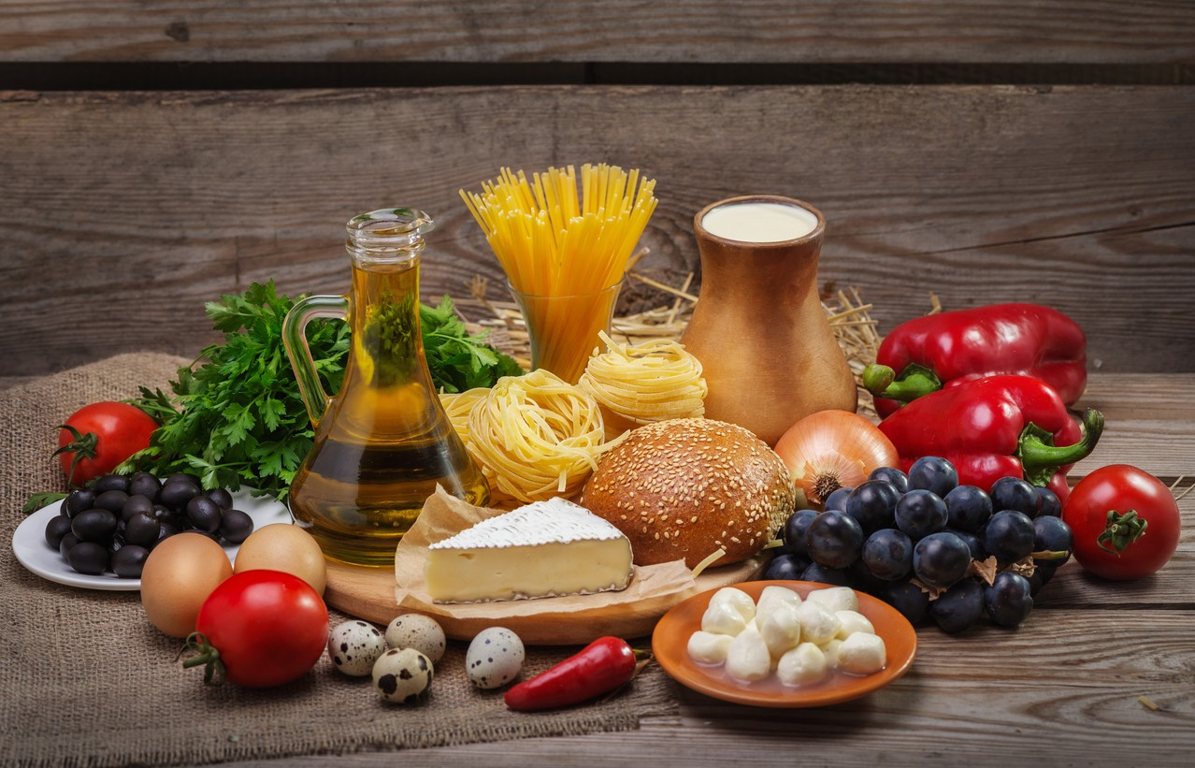

Los carbohidratos son alimentos cuya constitución química está formada por una molécula de carbono, hidrógeno y oxígeno.  Su función es contribuir en el almacenamiento y la obtención de energía, sobre todo al cerebro y al sistema nervioso.

Gracias a una enzima llamada amilasa, la molécula del carbohidrato (también llamado hidrato de carbono) se descompone, lo que permite que el cuerpo la utilice como combustible.

Son macronutrientes

Los carbohidratos son importantes macronutrientes que se deben obtener a través de la alimentación porque nuestro cuerpo no puede producirlos por sí solos. Sin embargo, hay que tener en cuenta su calidad.

Las fuentes más saludables de carbohidratos son aquellas que no tienen algún proceso humano, es decir, están en su estado más puro. Por ejemplo, granos enteros, verduras y frutas.

Las fuentes menos saludables son aquellas más industrializadas, harinas refinadas, dulces, pasteles, refrescos azucarados

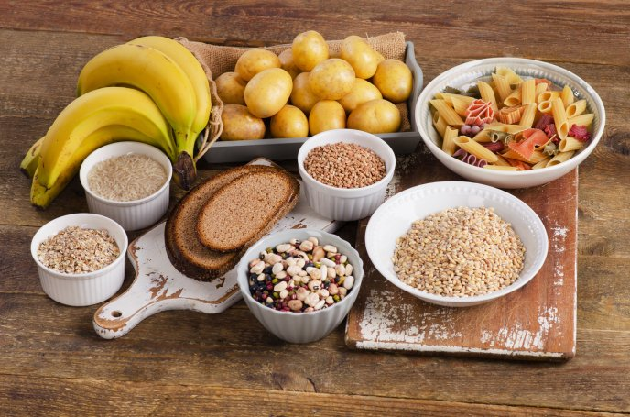

**Tipos de carbohidratos**

Existen varias clasificaciones. De acuerdo con la Organización Mundial de la Salud (OMS) y la Organización de las Naciones Unidas para la Alimentación y la Agricultura (FAO),  podemos dividir los carbohidratos por...

**Su constitución química:**

**Carbohidratos simples:**es la unión simple de los tres elementos químicos base (carbono, hidrógeno y oxígeno). Son azúcares que se convierten en glucosa rápidamente. Por ejemplo, galletas, pan blanco, jarabe de maíz, harinas refinadas

**Carbohidratos complejos:**también se transforman en glucosa, pero de manera más lenta debido a la fibra que contienen. También aportan vitaminas, minerales y otros nutrientes.  Ejemplos son: verduras , granos enteros, harinas integrales (pan  y pasta integral).

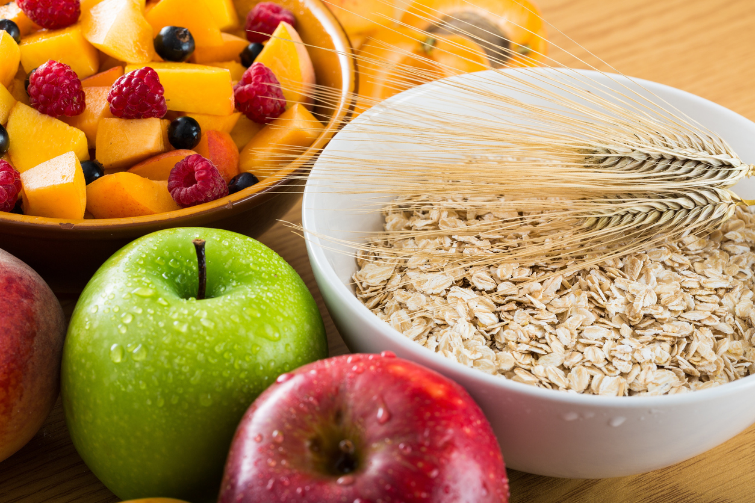

**Su función**

Azúcares: Es la forma más simple de carbohidratos. Se produce de forma natural en frutas (fructuosa), azúcar de mesa (sacarosa) y azúcar de la leche (lactosa).

*La fructuosa de la fruta también se absorbe de forma inmediata, es por ello que se debe de consumir con moderación y preferir aquellas frutas que tengan más contenido de fibra y menos calorías. Por ejemplo: aguacate, limón, melocotón y papaya.

Fibra: La encuentras de forma natural en frutas, verduras y granos enteros. Son carbohidratos que tardan más tiempo en procesarse y ayudan al sistema digestivo a realizar sus funciones.  Ejemplos: granos enteros o integrales, fruta fibrosa como la pera, verduras como el brócoli.

Almidones: Están en cereales y derivados como las harinas, productos hechos con base en masa como pan, galletas, así como en algunos tubérculos como la papa.

Por su constitución calórica:

Carbohidratos saludables:

Son bajos o moderados en calorías.

Con alto contenido en nutrientes.

Carente de azúcares refinados y granos refinados.

Aportan fibra natural.

Son bajos en sodio

Bajos en grasa saturada

Bajos o carentes de colesterol y grasas trans.

Ejemplos: Verduras sin almidón como la lechuga, brócoli, espárragos, berenjena y las espinacas. Frutos secos, proteínas magras como pecuga de pavo.

**Carbohidratos poco saludables**

Muy calóricos.

Llenos de azúcares refinados (jarabe de maíz, azúcar blanca)

Con alto contenido en granos refinados.

Bajos en nutrientes:

Bajos en fibra.

En ocasiones altos en grasas, grasas trans y colesterol.

Ejemplos: Refrescos, pasteles, pan blanco, dulces, chicharrones, alimentos fritos, etc.

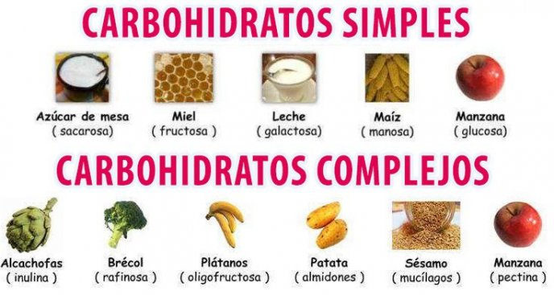

* MONOSACÁRIDOS

Son sustancias blancas de sabor dulce, cristalizable y soluble en agua. Se oxidan fácilmente, transformándose en ácidos, por lo que se dice que poseen poder reductor (cuando se oxidan, se reducen a otra molécula). Estos son los monómeros del resto de los carbohidratos, lo que significa que todos los demás se forman por [polimerización](https://tecnologiadelosplasticos.blogspot.com/2013/07/polimerizacion.html) (unión) de estos.

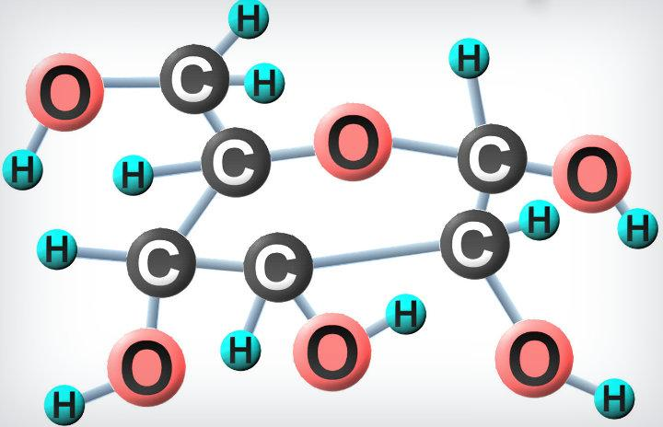

Publicidad

Se puede decir que los monosacáridos son moléculas simples que corresponden a la fórmula general (CH2O) n. Están formados por 3, 4, 5, 6 ó 7 átomos de [carbono](https://conceptodefinicion.de/carbono/). Químicamente son [polialcoholes](https://milksci.unizar.es/bioquimica/temas/azucares/polialcohol.html), es decir, cadenas de carbono con un grupo -OH cada carbono, en el que un carbono forma un grupo aldehıdo o un grupo cetona.

Los monosacáridos se estudian por dos formas de representar su molécula.

* Fórmula lineal de Fisher.
* Fórmula cíclica de Haworth.

La [fórmula de Fisher](https://www.economia48.com/spa/d/ecuacion-de-fisher/ecuacion-de-fisher.htm) representa la molécula de monosacárido de una manera lineal, que no se ajusta a la realidad, ya que no sirve para explicar muchas reacciones químicas, sin embargo, varios autores lo utilizan para explicar algunas de sus propiedades.

La fórmula de Haworth se reconoce actualmente como real, es decir, cuando el monosacárido está en desuso. Esta fórmula es cíclica, lo que hace que las moléculas tomen la forma de figuras geométricas, pentágonos, hexágonos, etc.

No debemos olvidar que los monosacáridos son polialcoholes que tienen un grupo aldehído o cetona.

Los monosacáridos se clasifican según el número de átomos de carbono y según la posición del grupo carbonilo en la molécula. Según el número de átomos de carbono, se dividen en:

* Triosas (3 átomos de carbono).
* Tetrosa (4 átomos de carbono).
* Pentosa (5 átomos de carbono).
* Hexosa (6 átomos de carbono).
* Heptosa (7 átomos de carbono).

Estos azúcares constituyen las unidades monoméricas de los carbohidratos para formar los polisacáridos. Todos los monosacáridos individuales tienen uno o más carbonos asimétricos, menos dihidroxiacetona. El caso más simple, el del gliceraldehído, tiene un centro de asimetría, lo que da lugar a dos conformaciones posibles: isómeros D y L.

Cuando el grupo carbonilo está en el extremo de la molécula, el monosacárido será una aldosa. Cuando el grupo carbonilo no está en el extremo, sino en una posición intermedia, el monosacárido será una cetosis.

* DISACÁRIDOS

Los disacáridos están formados por la unión de dos monosacáridos, generalmente hexosas y son los oligosacáridos de mayor importancia biológica y están formados por la unión de dos hexosas. Su fórmula general es C12H22O12

El enlace que se establece entre las dos unidades de monosacáridos recibe el nombre de **enlace glucosídico** (más correctamente O-glucosídico), y consiste en la unión de dos grupos –OH (hidroxilo) con pér­dida de una molécula de agua. Este enlace se forma entre un carbono (llamado anomérico) del primer monosacárido y cualquier otro del segundo. Esta, como todas las reacciones que se dan en las células no es espontánea sino está catalizada por enzimas. La reacción es reversible, pero en la naturaleza requiere también la presencia de enzimas hidrolíticas espe­cíficas para cada disacárido (maltasa, sacarasa, etc.).

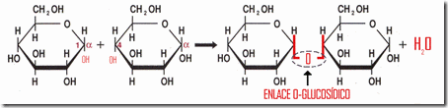

**Propiedades.**

Las propiedades de los disacáridos son semejantes a las de los monosacáridos: son sólidos crista­linos de color blanco, sabor dulce y solubles en agua.

Unos pierden el poder reductor de los monosacáridos y otros lo conservan. Si en el enlace O-glu­cosídico intervienen los -OH de los dos carbonos anoméricos (responsables del poder reductor) de ambos monosacáridos, el disacárido obtenido no tendrá poder reductor. Según el tipo de enla­ce y los monosacáridos implicados en él, hay distintos disacáridos.

**Principales disacáridos.**

Los principales disacáridos de interés biológico son los siguientes:

* La **maltosa o azúcar de malta**. Está formada por dos unidades de alfa glucosa, con enlace glucosídico de tipo alfa 1-4. La molécula tiene características reductoras. Se encuentra libre de forma natural en la mal­ta, de donde recibe el nombre y forma parte de varios polisacáridos de reserva (almidón y glu­cógeno), de los que se obtiene por hidrólisis.   
  La malta se extrae de los granos de cereal, ricos en almidón, germinados.Se usa para fabricar cerveza, whisky y otras bebidas.
* La **lactosa o azúcar de la leche**. Está formada por galactosa y glucosa, unidas con enlace glucosídico beta 1-4. También tiene carácter reductor. Se encuentra libre en la leche de los mamíferos. Gran parte de la población mundial presenta la llamada “intolerancia a la lactosa”, que es una enfermedad caracterizada por la afectación más o menos grave de la mucosa intestinal que es incapaz de digerir la lactosa. Cursa con dolor abdominal y diarrea como principal síntoma. Es más frecuente en adultos y orientales.
* La **sacarosa** o azúcar de caña y remolacha. Está formada por alfa-glucosa y beta-fructosa, con enlace 1-2- No posee carácter reductor. Es el azúcar que se obtiene industrialmente y se comercializa en el mercado como edulcorante habitual. Además, se halla muy bien representada en la naturaleza en frutos, semillas, néctar, etc.
* La **celobiosa**. Está formada por dos unidades de beta-glucosa, con enlace 1-4. Está presente en la molécula de celulosa y no se encuentra libre.
* La **isomaltosa**. Consta de dos unidades de alfa-glucosa con enlace 1-6. Está presente en los polisacáridos “almidón” y “glucógeno” y no se halla libre.
* POLISACÁRIDOS

Los polisacáridos están formados por la unión de centenares de monosacáridos, unidos por enla­ces “O-glucosídicos”.  Existen algunos formados por unidades de pentosa, llamados **pentosanas,** pero los que tienen importancia biológica son los polímeros de unidades de hexosas, llamados también **hexosas**, y muy especialmente los polisacáridos formados de glucosa.

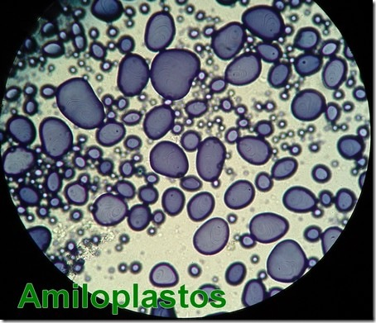

**Propiedades y clasificación.**

Los polisacáridos son sustancias de gran tamaño y peso molecular. Son totalmente insolubles en agua, en la que pueden formar dispersiones coloidales. No tienen sabor dulce. Pueden ser cristalizados, mantienen el aspecto de sólidos de color blanco y carecen de poder reduc­tor. Se pueden clasificar en dos grandes grupos:

* **Homopolisacáridos**, formados por el mismo tipo de monosacáridos. Destacan por su interés biológico el almidón, el glucógeno, la celulosa y la quitina.
* **Heteropolisacáridos**, formados por diferentes monómeros. Entre ellos se encuentran la pectina, la hemicelulosa, el agar-agar y diversas gomas y mucopolisacáridos.
* Nos centraremos en los cuatro principales homopolisacáridos.
* **Almidón.**
* El almidón es el polisacárido de reserva propio de los vegetales, pues sirve como almacén de la glucosa (fabricada por fotosíntesis) en el interior de los plastos, donde se acumula en forma de granos de aspecto característico según la especie. Se halla, sobre todo, en raíces, tubérculos y semillas.

Está formado a su vez por dos componentes, **amilosa** y **amilopectina**, en proporciones varia­bles, según la especia vegetal de la que se trate.

* La **amilosa** es el componente minoritario (menos del 30%). Es un polímero de alfa glucosa, con enlaces 1-4. Puesto que cada dos unidades forman una maltosa, también se puede decir que está compuesto por unidades de maltosa. La molécula tiene una estructura lineal (sin ramificaciones) y de aspecto helicoidal.
* La **amilopectina** está compuesta también por unidades de alfa-glucosa con enlaces 1-4 que forman el núcleo central de la molécula helicoidal, pero, además, hay enlaces alfa 1-6 que forman isomaltosas y que constituyen puntos de ramificación cada 12 – 30 glucosas. Dentro de cada ramificación los enlaces siguen siendo alfa 1-4, salvo en las nuevas ramificaciones. En conjunto, la molécula tiene unas cinco o seis veces más unidades de glucosa que la de amilosa, lo que supone algo más de mil unidades.

**Glucógeno.**

Tiene la misma composición que la amilopectina y una estructura molecular semejante, aunque con mayor número de ramificaciones (cada 8 – 10 glucosas), por lo que el tamaño y el peso molecular son mayores.

Su función es también de reserva o almacén de glucosa, pero es exclusivo de las células de los animales. Se acumula en forma de granos, sobre todo en el citoplasma de las células muscula­res y hepáticas. El glucógeno muscular proporciona glucosa como combustible para la con­tracción muscular, mientras que el del hígado es la reserva general de glucosa que pasa a la san­gre y se distribuye a las células.

**Celulosa.**

Su función es estructural, pues forma la pared de todas las células vegetales, a las que da for­ma y consistencia. Es especialmente abundante en los tejidos vegetales de las células muertas, como el leño del interior de los árboles y muchas fibras vegetales (cáñamo, esparto, algodón, etc.). De hecho, se considera que es la molécula orgánica más abundante en la naturaleza. Solo excepcionalmente aparece en un grupo de animales, los Tunicados, como las ascidias.

Su interés económico es muy grande, pues se emplea en la industria de fabricación de papel, plásticos, explosivos, etc.

Está formada por unidades de beta-glucosa, con enlace 1-4, por lo que puede decirse tam­bién que se trata de un polímero del disacárido celobiosa.

La molécula tiene forma de cadena helicoidal, sin ramificaciones. Unas moléculas se unen lateral­mente a otras mediante puentes de hidrógeno y forman miofibrillas, que se agrupan en otros haces mayores pudiendo, en algunos casos, constituir fibras visibles a simple vista, como las del algodón.

El tipo de enlace tiene consecuencias biológicas importantes, ya que no es hidrolizado por las enzimas digestivas por tanto, los animales no digie­ren la celulosa. Solo algunos insectos, como el lepisma o «pececillo de plata», que se come las páginas de nuestros libros, ciertos moluscos como el caracol y muchos microorganismos pue­den descomponerla mediante enzimas hidrolíticas llamadas celulasas.

Las bacterias que se encuentran formando la flora bacteriana del intestino de los herbívoros y de insectos como las termitas son responsables de que estos animales puedan digerir la celulo­sa de los vegetales de los que se alimentan, gracias a las celulasas que producen.

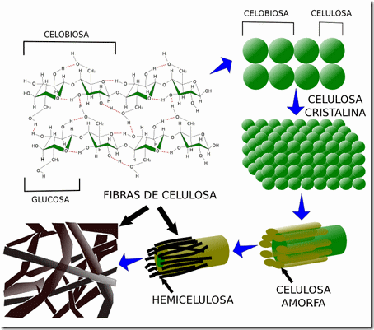

**Quitina.**

Es un polímero de un derivado de la glucosa, la  N-acetil-glucosamina, con enlaces beta 1-4, y forma cadenas semejantes a la celu­losa que se unen lateralmente, por lo que resultan muy resistentes al ataque de agentes químicos. Las enzimas quitinasas, capaces de degradar la quitina por hidrólisis, son muy escasas en la naturaleza (existen en los caracoles y en ciertos insectos tropicales), por lo que, en general, no es digerible.

Su función es estructural, ya que constituye el componente esencial del exoesqueleto de muchos invertebrados (Artrópodos, algunos Anélidos, etc.). También forma parte de la pared celular de hongos y líquenes.

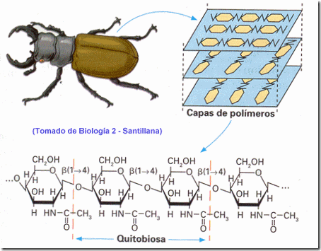

* QUÉ ES LA ALDOSAS

forma más simple de aldosa sería una molécula de azúcar con dos átomos de carbono, uno que contiene el grupo aldehído. La **fórmula química de la aldosa** se escribe como **C**

Este es un tipo de monosacárido que contiene un grupo aldehído en su esqueleto de carbono . Generalmente, hay un grupo aldehído por cada molécula de monosacárido. El grupo aldehído es un grupo químico reactivo denotado como (-CH = O). La **n (H 2 O) n**.

Las aldosas generalmente contienen centros de carbono asimétricos (donde cuatro tipos diferentes de sistemas están unidos al centro de carbono en consideración). Por lo tanto, se considera que una aldosa que tiene al menos tres átomos de carbono tiene un centro estereogénico que exhibe actividad óptica. Además, las aldosas se pueden dividir en dos grupos, a saber; D-aldosa y L-aldosa, según la naturaleza de su actividad quiral. Cuando la estructura de una aldosa se dibuja en forma abierta, se llama 'Proyección de Fischer'. Al etiquetar una aldosa como D o L, observamos la quiralidad del segundo átomo de carbono más alejado desde la posición del grupo aldehído

. Si el grupo de alcohol (-OH) está en el lado derecho de la proyección de Fischer, se clasifica como una D-aldosa y del grupo de alcohol está en el lado izquierdo de la proyección de Fischer, se clasifica como L-aldosa. En general, los receptores biológicos son más sensibles a las D-aldosas que a las L-aldosas

Las aldosas se pueden diferenciar de las cetosas a través de la prueba de Seliwanoff . Las aldosas reaccionan lentamente para producir un color rosa claro. Glucosa, galactosa y ribosa son algunas aldosas comúnmente conocidas

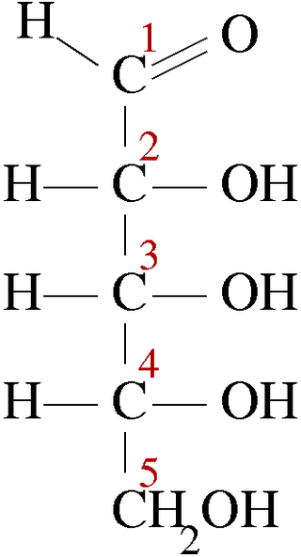

* QUÉ ES LA CETOSAS

La cetosa es un tipo de monosacárido donde el esqueleto de carbono contiene un grupo cetona . En general, habría un grupo cetona por una molécula de azúcar. El grupo cetona es un grupo químico reactivo denotado como (-C = O). La forma más simple de cetosa es la molécula de azúcar formada por tres átomos de carbono, la mitad con el grupo cetona. Al igual que las aldosas, las cetosis también tienen muchos centros estereogénicos dentro de la cadena de carbono.

Las cetosas también se dibujan comúnmente en su proyección de Fischer. Las cetosas se pueden diferenciar de las aldosas a través de la prueba de Seliwanoff. Aquí, la cetosa reacciona con resorcinol para dar un color rojo cereza intenso. La fructosa, la ribulosa y la eritrulosa son algunas cetosis comúnmente conocidas.

